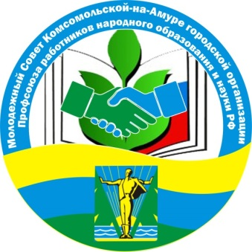

Повестка
Заседания Молодёжного Совета Комсомольской-на-Амуре городской организации Профсоюза работников народного образования и науки РФ
13 сентября 2018 года

1. Об изменении в составе постоянных комиссий Молодёжного Совета ГК Профсоюза.
2. О плане мероприятий Молодёжного Совета Комсомольской-на-Амуре городской организации Профсоюза работников народного образования и науки РФ на II полугодие 2018 года.
3. О выпуске очередного номера издания Комсомольской-на-Амуре городской организации Профсоюза работников народного образования и науки РФ «Молодёжный профсоюзный вестник».
4. Акция «Открытки ветеранам педагогического труда» ко Дню Учителя и Дню Воспитателя.
5. Об участии в Спартакиаде-2019.
6. Об итогах V Северной межрегиональной конференции по актуальным вопросам социальной защиты наёмных работников в районах Крайнего Севера, приравненных к ним территорий и Дальнего Востока.
7. О планируемых и проведённых мероприятиях Комсомольской-на-Амуре городской организации Профсоюза работников народного образования и науки РФ в связи с предложением Правительства РФ по повышению пенсионного возраста в России.
8. Разное.

